TIPO E CALIDADE DO SUELO

A variedade de rochedo que forma o chan de Galicia e ampla, pero predominada polas rochas silíceas ácedas (gneises, granitos e esquistos, resistentes a meteorización). A rocha nai determina a cantidade de elementos contidos no suelo e as características climáticas determinan, á sua vez, a meteorización e procesos químicos que se levan a cabo neste, o que inflúe na actual composición. Debido as características deste tipo de rochedo e á abundante lixiviación que sofre o noso país, aparte do clima que temos, polo xeral o pH é ácedo entorno ao 4,5.
Podemos distinguir catro tipos de suelos producidos baixo clima templado-húmedo e rochas silíceas ácidas, os cales se suceden de arriba a abaixo ao largo das ladeiras en neste orden: Leptosol lítico, Leptosol úmbrico (ranker), Cambisol húmico y Cambisol gleico (terra parda húmida). Os máis predominantes son osn ranker (horizonte A con 25cm aprox. descansando sobre superficie rochosa de facil fragmentación) e a terra parda húmida (30cm aprox. de horizonte A sobre horizonte B tipo cámbico e contando cunha boa capa freática).
No noso caso, o tipo de suelo que temos e Cambisol gleico ou terra parda húmida, moi axeitado para o noso cultivo por ter unha boa profundidade e unha capa freática coa cal o castiñeiro poida alimentarse por si mesmo en estado adulto.
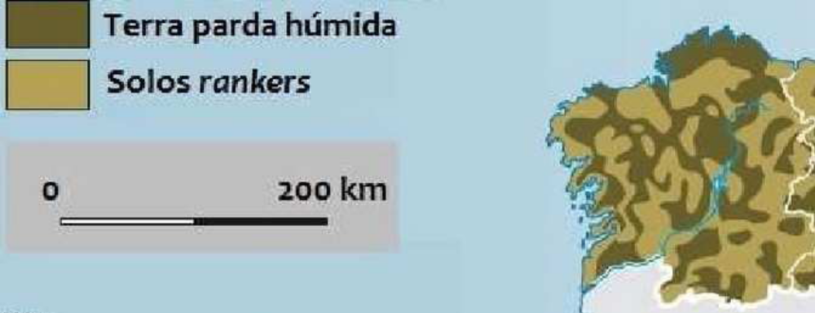
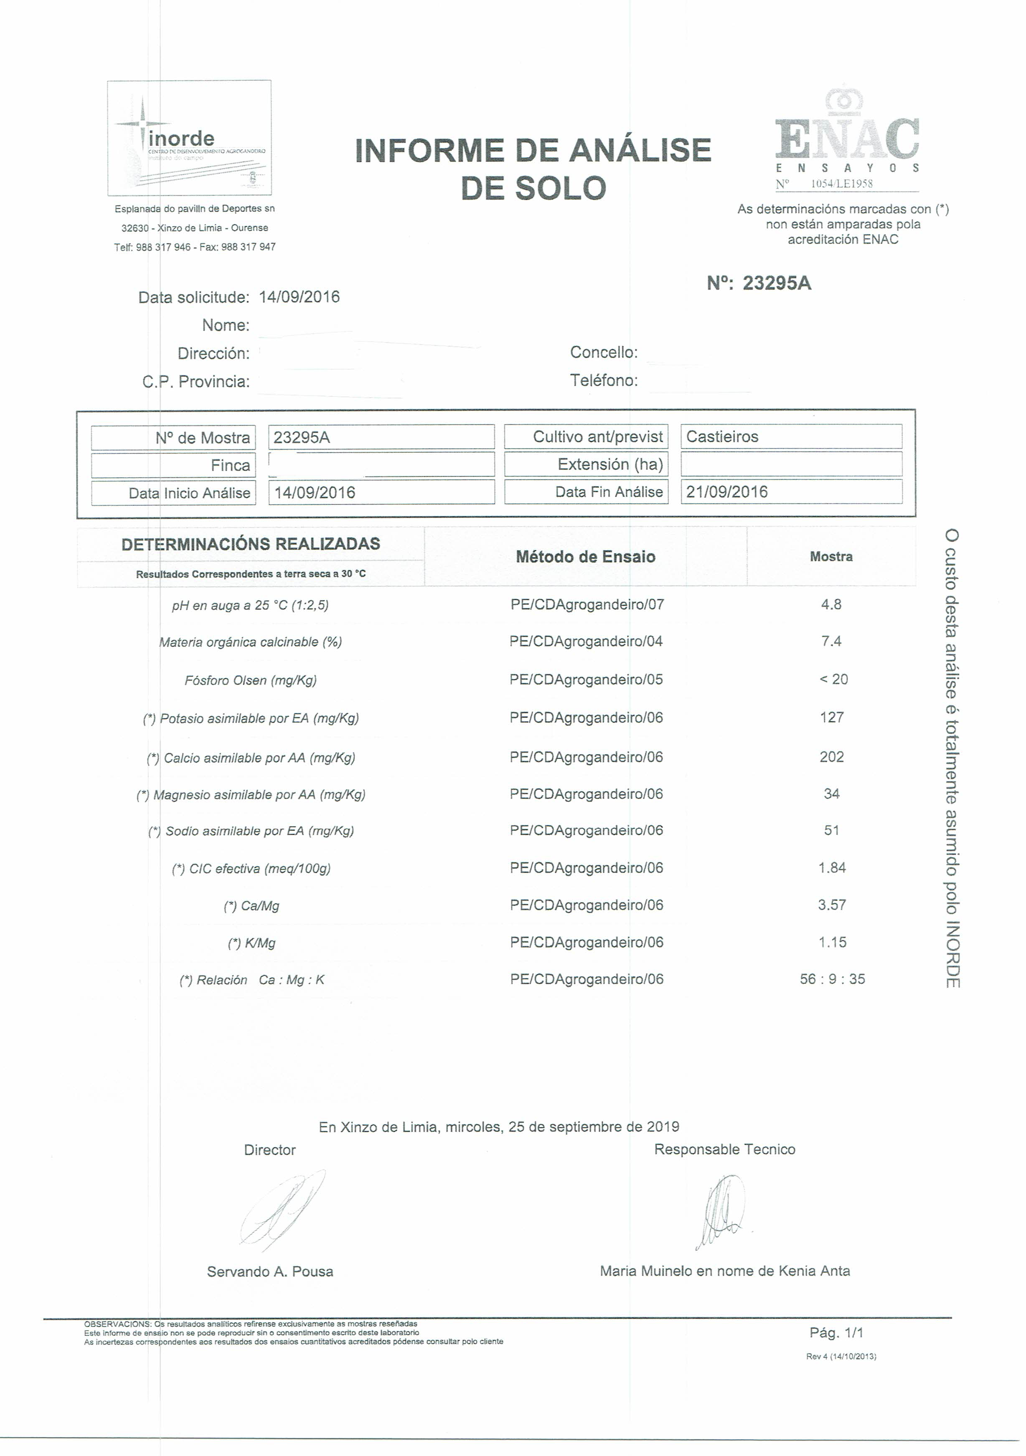
Fosforo Baixo (Óptimo máis de 40)
Potasio: medio-optimo (Óptimo entre 131-200)
Calcio Baixo (Óptimo +400)- Subirá polo encalado
Magnesio optimo (+30, no castiñeiro poden ser beneficiosos niveis ata 200)

Particularmente este terreo a simple vista danos pistas da sua posible fertilidade.
Esta recuberto de toxos e silvas, uns anclan nitróxeno atmosférico e outros son indicadores de bos niveis de M.O, e conta nun extremo con varios ejemplares de castiñeiros e carballos de bo vigor que tamen son un indicador positivo.

O primeiro que nos chama a atención nesta analise é un ph ácedo de 4.8, que dificulta a absorción da maioría de nutrintes e debe de ser enmendado cun encalado previo con dolomita. Con este encalado tamén melloraremos os niveis de calcio e magnesio, que na actualidade atópanse baixos, estimula a macrovida do chán e mellora a estructura do suelo. Só aplicaremos un encalado antes da plantación e non máis, pois a ecoloxía do castiñeiro tende a estabilizar o pH do chan debido á caida de follas e o entorno que este crea.

Os índices de M.O son favorables xa que contamos co 7.4% e niveis superiores a 2% son desexables. Ainda asi, debido aos niveis baixos de macronutrintes sería preciso un abonado previo manual á instalación do cultivo a base de esterco de cabalo (de facil e económica obtención), que conta cunha alta composición de macro e micronutrintes, á hora de excavar as liñas e outra posterior no mes de febreiro. A abundancia de materia orgánica é fundamental para unha nutrición equilibrada da planta, pois a sua descomposición alimenta aos organismos do chan que descomponen os nutrintes para facelos asimilables e crea unha ecología edáfica moi interesante.
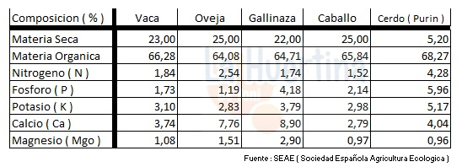
Na analítica non ven expresada a textura do chan, pero pode ser interpretada polos datos de CIC (1.84 meq/100g), xa que uns niveis menores a 5 meq/100g danse sobre todo en chans areosos, e isto explicaría os baixos niveis de nutrintes deste suelo. Ainda que é preciso para noso cultivo un chan cunha boa dreaxe (unha das cualidades da area), esta composición perxudica a retención de nutrintes por parte do terreo. Sen embargo, o sistema previsto de abonado, a base exclusivamente de materia orgánica (esterco de cabalo e restos de desbroces e follas compostadas) melloraría esta textura excesivamente dreante, asi como a riqueza do chan, sua macrovida e a retención de nutrintes, equilibrando en gran parte a excesiva lixiviación que sofre este chán.

O nitróxeno (N) é un elemento fundamental para o crecemento vexetativo de calquer planta, e nesta analítica non ven expresado. Non é un problema xa que certos tipo de vexetación existente na finca (toxos, ortigas…) anclan este elemento dende a atmósfera ou mesmo indican unha boa presencia do nutrinte.
Os valores de fósforo (P) son baixos, e debémolo ter en conta pois afecta directamente ao desenvolvemento (sobre todo ao radicular) e en gran parte á fructificación. Debido as características ecolóxicas do castiñeiro e ao abundante abonado orgánico previsto, non debería haber problema para que estos niveis chegaran a un punto medio-alto. Se denotamos a sua carencia, deberase realizar outra analise e realizar as enmendas pertinentes (mellor de forma orgánica).

O potasio (K) atópase a nivéis medios-altos, polo cal sumando o abonado a realizar non debemonos preocupar pola carencia deste fundamental nutrinte que ten a sua maior incidencia na fructificación e calidade do froito.

En canto ao calcio (Ca), atopase en niveis baixos pero subirá significativamente debido ao encalado. Recordemos que o castiñeiro é unha especie calcífuga (gran capacidade de absorción deste nutrinte), polo que unha enmenda xenerosa como neste caso é convinte (se chega a nivéis moi altos pode chegar a producir un desbaraxuste no equilibrio nutricional e incluso a morte do vexetal).

Os niveis de magnesio (Mg) son óptimos na finca, ainda que o castiñeiro demanda bastante este nutrinte polo que os nivéis engadidos a mayores co abonado e a dolomita non estarán de máis)

A relación Ca/Mg e de 3,57, valor que se alonxa un pouco do ideal (5). Xa que encalaremos previamente ao cultivo con dolomita (que achega, en menor parte tamen magnesio) este nivel subirá significativamente ata un valor máis convinte, que ainda así non denotan un valor umbral (o cal é 2,72).
A relación K/Mg é de 1,15 que é un valor satisfactorio que deberá de subir por medio do abonado orgánico. Se fose inferior a 0,5 denotaría unha deficiencia de potasio.

A salinidade, determinada pola conductividade eléctrica, causante da desecación dos vexetáis pola dificultade de absorción radicular, non ven expresada na analitica do terreo. Sen embargo, debido as características do terreo, sería anómala unha presencia de sales elevada debido á textura do terreo que tende a unha gran lixiviación, aparte de que sabemos que ese terreo antes estaba adicado ao pastoreo e non a cultivos hortícolas (que soen ir da man con abundante abonado químico), e que leva bastante tempo cuberto de vigorosa maleza.

En canto ao sodio, debemos calcular a porcentaxe de sodio intercambiable dividindoa entre a capacidade de intercambio efectiva e multiplicando o resultado por 100. Este cálculo da un resultado de 3,6%, cifra positiva xa que mentras esta porcentaxe non exceda o 15% non hai ningun problema.

Non creo convinte a utilización de abonos de orixe químico pois a pesar da suposta mellora do calibre, repercute en gran medida na calidade organoléptica do froito, que ten que ser o punto forte da castañas do país, xa que as castañas híbridas xa contan cun mellor calibrado e datas de producción máis convintes. Polo tanto o abonado ha de ser orgánico e de calidade, procurando crear un equilibrio no sistema que permita ás árbores proceder da forma máis natural posible.

Tras ter expostos os resultados da analítica, podemos concluir que os niveis de M.O e algún nutrinte como o potasio son favorables, mentras que outros elementos como o calcio e o fósforo, así como a textura do chan son insatisfactorios. Ainda que existan certos problemas, a metodoloxía de abonado e encalado escollida resolverá estos problemas sen maior dificultade pois, o esterco de cabalo aportará nutrintes á vez que mellorará a textura excesivamente lixiviante e o encalado con dolomita aumentará os nivéis de calcio e magnesio, mantendo así un equilibrio correcto entre os nutrintes e mellorando a vida do suelo.

